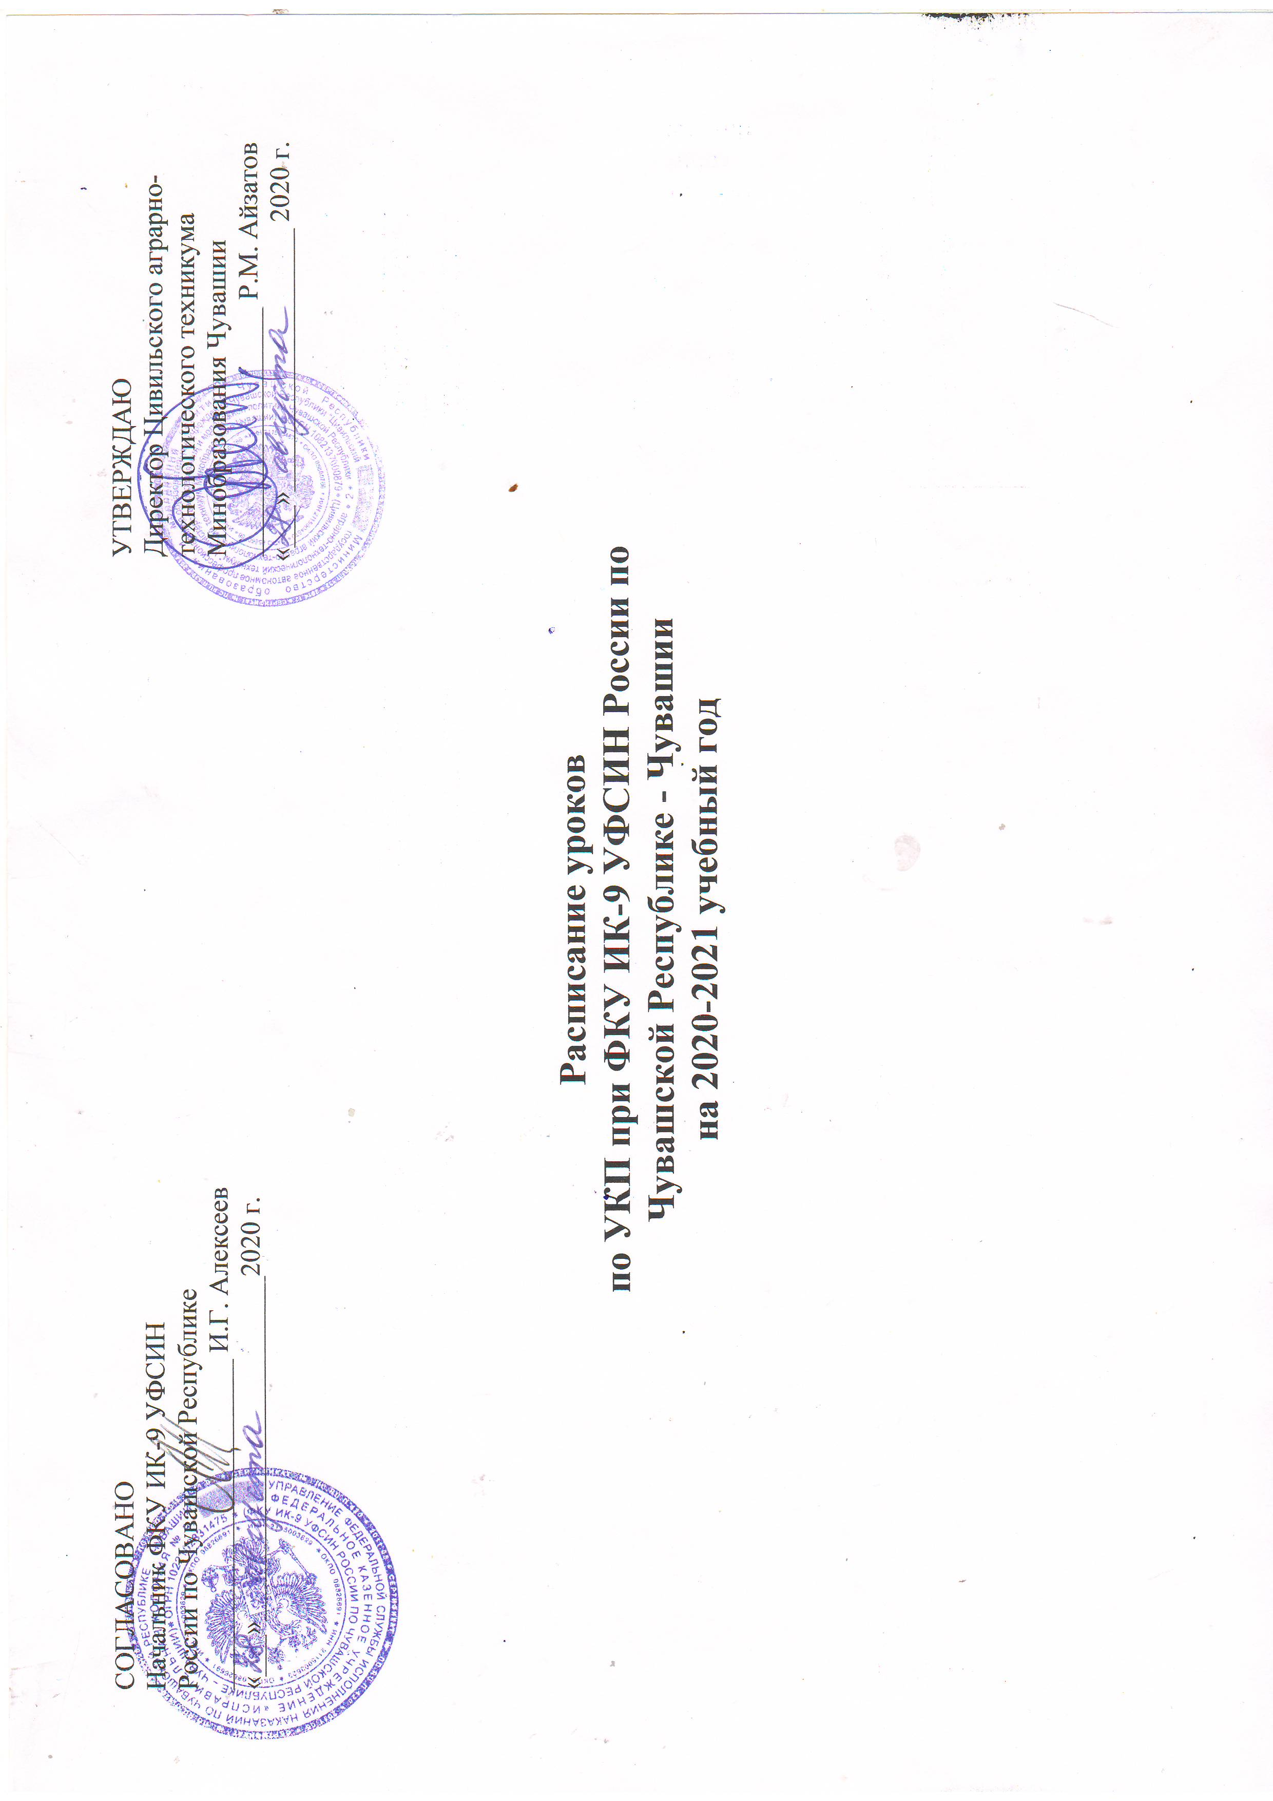  СОГЛАСОВАНО  Начальник ФКУ ИК-9 УФСИН  России по Чувашской Республике  ________________________ И.Г. Алексеев  «___»_________________________2020 г. | УТВЕРЖДАЮ  Директор Цивильского аграрно-технологического техникума Минобразования Чувашии __________________ Р.М. Айзатов  «___»___________________ 2020 г.

Расписание уроков
по УКП при ФКУ ИК-9 УФСИН России по
Чувашской Республике - Чувашии
на 2020-2021 учебный год

Расписание уроков на 2020 – 2021 учебный год
по УКП при ИК-9 УФСИН России по Чувашской Республике

 | I смена | 5 класс | 7 класс | 8 класс | 9 класс | II смена | 10 класс | 11 класс | 12 класс
Понедельник | 1.8.00  – 8.40 |  |  |  |  | 13.00  -13.40 |  |  | Русский язык
 | 2.8.45  – 9.25 |  |  |  |  | 13.45  -14.25 |  |  | Литература
 | 3.9.30  -10.10 |  |  |  |  | 14.30  -15.10 |  |  | МХК ½*  ------- ½**
 | 4.10.15  -10-55 |  |  |  |  | 15.15  -15.55
 | 5.11.00  -11.40 |  |  |  |  | 16.00  -16.40
 | 6.11.45  -12.25 |  |  |  |  | 16.45  -17.25
 | I смена | 5 класс | 7 класс | 8 класс | 9 класс | II смена | 10 класс | 11 класс | 12 класс
Вторник | 1.8.00  – 8.40 | Биология ¼*  Осн. д. кул.¼**  Род. язык ¼***  Ф.культ. ¼**** | Род. язык ¼*  Биология ¼**  Ф.культ. ¼***  Технол.¼**** | Математ. ½*  Информ. ½** | Географ. ½*  Физика ½** | 13.00  -13.40 | Русский язык | Математика | Физика
 | 2.8.45  – 9.25 | Русс. язык ½ *  Литература½** | Физика ½*  Ин. язык ½** | Обществ. ½*  История ½** | Химия ½*  Биолог. ½** | 13.45  -14.25 | Математика | Русский язык | История
 | 3.9.30  -10.10 | История ½ *  Ин. язык ½** | Русс. язык½ *  Литерат. ½** | Физика ½*  Географ. ½** | Математика | 14.30  -15.10 | География | Обществознание | Математика
 | 4.10.15  -10-55 | Математика ½*  География ½** |  | Ин. язык ½*  ----------- ½** | Русс. яз. ½*  Литерат.½** | 15.15  -15.55 | Обществознан. | История | География
 | 5.11.00  -11.40 | Музыка ¼*  ИЗО ¼**  Технолог. ¼***  ----------- ¼**** |  |  | Ин. язык ½*  Род. яз. ½** | 16.00  -16.40 | История | География | Химия ½*  Биология ½**
 | 6.11.45  -12.25 |  |  |  |  | 16.45  -17.25 | Естествознание(Химия) ½*  Естествознание (Биология) ½** | Литература ½*  Род. литер. ½** | Ф. культ ¼*  Технол. ¼**  ------------¼***  ------------¼****
 | I смена | 5 класс | 7 класс | 8 класс | 9 класс | II смена | 10 класс | 11 класс | 12 класс
Среда | 1.8.00  – 8.40 |  | География ½*  ------------ ½** | Русс. язык ½*  Литерат. ½** | История | 13.00  -13.40 | Литература ½*  Род. литер. ½** | Химия ½*  Биология ½** | Обществознание
 | 2.8.45  – 9.25 |  | Математ. ½*  Информ. ½** | Химия ¼*  Род. язык ¼**  Биолог.¼*** ---------- ¼**** | Общество | 13.45  -14.25 | ОБЖ ½*  Ф.культ ½** | Инфор. ½*  Культура уст. и письмен. речи (элект.) ½** | Иностр. язык ½*  Информат. ½**
 | 3.9.30  -10.10 |  | Обществ. ½*  История ½** | Технолог. ¼*  Музыка ¼**  ОБЖ ¼***  Ф.культ¼**** | Информатик | 14.30  -15.10 | Ин. язык ½*  Информат. ½** | ОБЖ ¼*  Физ. культ ¼**  МХК¼***  Технолог. ¼**** | Культура уст. и письмен. речи (электив) ½*  Разговорный  иност. язык ½**
 | 4.10.15  -10-55 |  | Музыка ¼*  ИЗО ¼**  -------¼***  ------ ¼**** |  | Выб. пр.½*  ОБЖ ¼**  --------- ¼***  Ф.кул.¼**** | 15.15  -15.55 | Естествознание (Физика) ½*  Ин. проект ½** | Иностр. язык ½*  Физика ½** | Решение матем. задач (электив)
 | 5.11.00  -11.40 |  |  |  |  | 16.00  -16.40 | Культ. уст. и письм. речи (элект.) ½*  Реш. мат. задач (эл). ½** | Современное обществознание (электив) | Астрономия ½*  Род. литер. ½**
 | 6.11.45  -12.25 |  |  |  |  | 16.45  -17.25 | Разговорный  ин. язык ½*  ----------- ½** | Решение мат. задач (элек). ½*  ----------- ½**
 | I смена | 5 класс | 7 класс | 8 класс | 9 класс | II смена | 10 класс | 11 класс | 12 класс
Четверг | 1.8.00  – 8.40 |  |  |  |  | 13.00  -13.40
 | 2.8.45  – 9.25 |  |  |  |  | 13.45  -14.25
 | 3.9.30  -10.10 |  |  |  |  | 14.30  -15.10
 | 4.10.15  -10-55 |  |  |  |  | 15.15  -15.55
 | 5.11.00  -11.40 |  |  |  |  | 16.00  -16.40
 | 6.11.45  -12.25 |  |  |  |  | 16.45  -17.25
 | I смена | 5 класс | 7 класс | 8 класс | 9 класс | II смена | 10 класс | 11 класс | 12 класс
Пятница | 1.8.00  – 8.40 |  |  |  |  | 13.00  -13.40
 | 2.8.45  – 9.25 |  |  |  |  | 13.45  -14.25
 | 3.9.30  -10.10 |  |  |  |  | 14.30  -15.10
 | 4.10.15  -10-55 |  |  |  |  | 15.15  -15.55
 | 5.11.00  -11.40 |  |  |  |  | 16.00  -16.40
 | 6.11.45  -12.25 |  |  |  |  | 16.45  -17.25

Расписание внеурочной деятельности, ФГОС
по УКП при ФКУ ИК-9 УФСИН России по Чувашской Республике - Чувашии
на 2020-2021 учебный год

День/  Класс | Урок | 5 класс | 7 класс | 8 класс | 9 класс
Понедельник | 1. 13.00  13.40 | По страницам любимых книг» (Белова З.Б.) ½*  Кружок «Математика вокруг нас» (Ешмейкина И.А.)¼**  ----------- ¼***  ---------- ¼**** | Программа «Россия – наш дом» (Григорьева И.М.) ¼*  Кружок «По страницам любимых книг» (Белова З.Б.) ¼**  ----------- ¼***  ---------- ¼**** | Ритмическая гимнастика  (Никифорова О.В.) ½* Программа «Россия – наш дом»  (Григорьева И.М.) ½** | Программа «Культурные ценности человечества» (Иванова Т.В.) ½*  Программа «Влияние экологии на здоровье человека» (Агафонова И.В.) ½*
Вторник | 1. 13.00-13.40 | Программа «Культурные ценности человечества» (Иванова Т.В.) ¼*  Программа «Влияние экологии на здоровье человека» (Агафонова И.В.) ¼**  ----------- ¼***  ---------- ¼**** | Кружок «Математика вокруг нас» (Ешмейкина И.А) ½*  Ритмическая гимнастика  (Никифорова О.В.) ½* | Программа «Влияние экологии на здоровье человека» (Агафонова И.В.) ½**  Кружок «По страницам любимых книг» (Белова З.Б.) ¼*  ----------- ¼***  ---------- ¼**** | Кружок «По страницам любимых книг»  (Белова З.Б.) ½**  Кружок «Математика вокруг нас» (Ешмейкина И.А) ½**
Среда | 1. 13.00-13.40 | Программа «Россия – наш дом» (Григорьева И.М.) ½*  ------------------ ½** | Программа «Культурные ценности человечества» (Иванова Т.В.) ½*  Программа «Влияние экологии на здоровье человека» (Агафонова И.В.) ½** | Кружок «Математика вокруг нас» (Ешмейкина И.А.) ½* Программа «Культурные ценности человечества» (Иванова Т.В.) ½** | Ритмическая гимнастика  (Никифорова О.В.) ½*  Программа «Россия – наш дом» (Григорьева И.М.) ½**

День/  Класс | Урок | 10 класс | 11 класс | 12 класс
Понедельник | 1. 15.15-15.55 | Кружок «Математика вокруг нас» (Ешмейкина И.А.) ¼*  По страницам любимых книг» (Белова З.Б.) ¼**  ----------- ¼***  ---------- ¼**** | Кружок «По страницам любимых книг» (Белова З.Б.) ¼**  Ритмическая гимнастика  (Никифорова О.В.) ¼*  ----------- ¼***  ---------- ¼**** | Программа «Культурные ценности человечества» (Иванова Т.В.) ¼*  Программа «Влияние экологии на здоровье человека» (Агафонова И.В.) ¼**  ----------- ¼***  ---------- ¼****
Вторник | 1. 15.15-15.55 | Программа «Культурные ценности человечества» (. Иванова Т.В.) ¼*  Программа «Россия – наш дом» (Григорьева И.М.) ¼**  ----------- ¼***  ---------- ¼**** | Программа «Россия – наш дом»  (Григорьева И.М.) ¼*  Программа «Влияние экологии на здоровье человека» (Агафонова И.В.) ¼**  ----------- ¼***  ---------- ¼**** | Кружок «Математика вокруг нас» (Ешмейкина И.А.) ½*  Кружок «По страницам любимых книг»  (Белова З.Б.) ¼**  ----------- ¼***  ---------- ¼****
Среда | 1. 15.15-15.55 | Программа «Влияние экологии на здоровье человека» (Агафонова И.В.) ¼*  ----------- ¼**  Ритмическая гимнастика  (Никифорова О.В.) ¼***  ----------- ¼**** | Программа «Культурные ценности человечества» (Иванова Т,В.) ¼*  Кружок «Математика вокруг нас» (Ешмейкина И.А.) ¼**  ----------- ¼***  ---------- ¼**** | Программа «Россия – наш дом»  (Григорьева И.М.) ¼*  Ритмическая гимнастика  (Никифорова О.В.) ¼**  ----------- ¼***  ---------- ¼****

Примечание:
1) ½- один урок в две недели (0,5 ч.)
2) ¼- один урок в четыре недели (0,25 ч.)
3) * - 1-ая неделя
4) ** - 2-ая неделя
5) *** - 3-я неделя
6) **** - 4-ая неделя

Заместитель директора по УМР _____________ Н.Ю. Александрова
Заведующий УКП ______________ И.М. Григорьева

